
МИНОБРНАУКИ РОССИИ
Федеральное государственное бюджетное образовательное учреждение
высшего образования
«МИРЭА − Российский технологический университет»
РТУ МИРЭА
Институт информационных технологий (ИИТ)
Кафедра прикладной математики (ПМ)

ОТЧЕТ ПО ПРАКТИЧЕСКОЙ РАБОТЕ
по дисциплине «Технологии и инструментарий анализа больших данных»

Практическая работа № 8

Студент группы ИНБО-01-17 | ИКБО-01-22 Прокопчук Роман Олегович | (подпись)
Ассистент | Тетерин Николай Николаевич | (подпись)
Отчёт представлен | «__» декабря 2025 г.

Москва, 2025 г.

1 ЦЕЛЬ
Ознакомиться с возможностями работы Arenadata Cluster Manager совместно с бандлами для кластера и мониторинга.

2 ЗАДАНИЕ
- Настроить виртуальную машину Ubuntu Server 22.04.5 LTS в системе виртуализации операционных систем, а также настроить Docker контейнеры PostgreSQL, Arenadata Cluster Manager совместно с бандлами для кластера и мониторинга (Prometheus, Grafana). (1 балл)
В отчет прикрепить скриншот с интерфейса ADCM на странице Cluster->Overview где показано, что все сервисы подняты и работают в штатном режиме.
- Создать базу данных ecommerce и развернуть public схему таблиц, на основе приложенного скрипта, для хранения данных транзакций в PostgreSQL посредством postgresql-client (DBeaver или любой другой админ баз данных). Для каждой таблицы сделать импорт данных посредством импорта из CSV-файла в следующем порядке (1 балл):
- geolocation – geolocation.csv
- leads_closed – leads_closed.csv
- product_category_name_translation – product_category_name_translation.csv
- sellers - sellers.csv
- customers – customers.csv
- leads_closed – leads_closed.csv
- products – products.csv
- orders – orders.csv
- order_items – order_items.csv
- order_reviews – order_reviews.csv
- order_payments – order_payments.csv
В отчет прикрепить визуализацию схемы таблиц, полученную в консоли командной строки или в виде диаграммы в админе баз данных (например DBeaver).
- Написать запросы на языке SQL для базы данных ecommerce для получения данных по заданиям.
- Построить дашборды в Grafana для визуализации данных из ecommerce на основе задач.

3 НАСТРОЙКА ВИРТУАЛЬНОЙ МАШИНЫ И БД
3.1 Настройка виртуальной машины
Интерфейс ADCM на странице Overview представлен на рисунке 1.
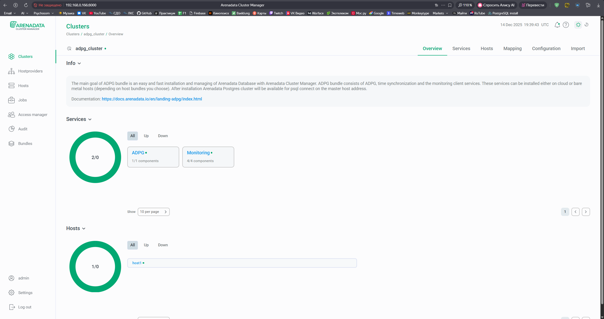
Рисунок 1 – Overview кластера в интерфейсе ADCM
3.2 Создание базы данных
Схема созданной базы данных представлена на рисунке 2.
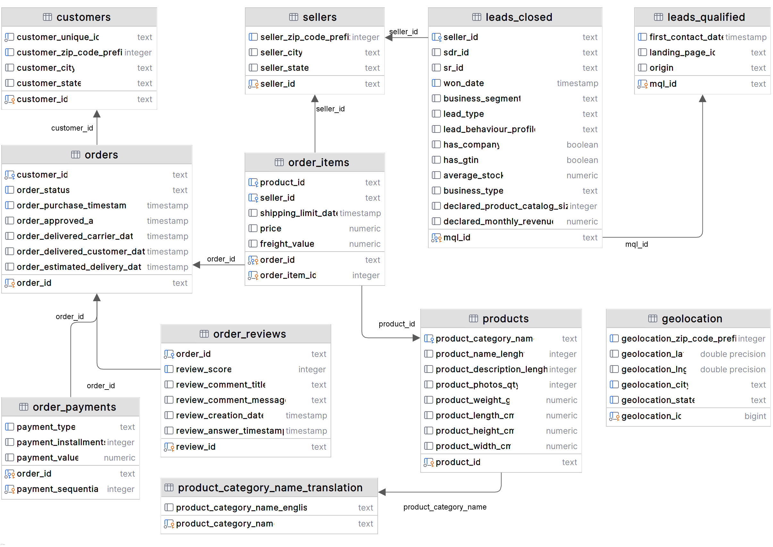
Рисунок 2 – Схема таблиц созданной БД

4 ВЫПОЛНЕНИЕ ЗАДАНИЙ
4.3 SQL запросы
4.3.1 ТОП-10 категорий по выручке, с переводом
Нужно определить десять товарных категорий с наибольшим оборотом продаж. Для каждой категории требуется посчитать сумму цен всех проданных позиций (это и есть выручка/GMV категории), количество уникальных заказов, в которых встречались товары этой категории, и общее число товарных позиций. Дополнительно к исходному названию категории нужно вывести её англоязычный перевод из словаря переводов. Итоговый набор данных должен быть отсортирован по выручке по убыванию и ограничен первыми десятью строками.
Разработанный для данного задания SQL-запрос представлен в листинге 1. Результат его работы – в таблице 1.
Листинг 1 – SQL-запрос для поиска топ-10 категорий по выручке
SELECT t.product_category_name_english AS category_name_en,
SUM(oi.price) AS revenue,
COUNT(DISTINCT oi.order_id) AS unique_orders_count,
COUNT(oi.product_id) AS total_items_count
FROM order_items oi
JOIN products p ON oi.product_id = p.product_id
JOIN product_category_name_translation t ON p.product_category_name = t.product_category_name
GROUP BY t.product_category_name_english
ORDER BY revenue DESC
LIMIT 10;
Таблица 1 – Топ-10 категорий по выручке
category_name_en | revenue | unique_orders_count | total_items_count
health_beauty | 1258681.34 | 8836 | 9670
watches_gifts | 1205005.68 | 5624 | 5991
bed_bath_table | 1036988.68 | 9417 | 11115
sports_leisure | 988048.97 | 7720 | 8641
computers_accessories | 911954.32 | 6689 | 7827
furniture_decor | 729762.49 | 6449 | 8334
cool_stuff | 635290.85 | 3632 | 3796
housewares | 632248.66 | 5884 | 6964
auto | 592720.11 | 3897 | 4235
garden_tools | 485256.46 | 3518 | 4347

4.3.2 Платежное поведение
Нужно сравнить используемые способы оплаты. По каждому типу оплаты требуется вывести количество зарегистрированных платежей, среднее число рассрочек (если применимо), средний размер платежа и долю заказов, в которых встречается данный способ оплаты.
Под долей заказов понимается отношение числа уникальных заказов, где зафиксирован хотя бы один платёж данного типа, к общему числу уникальных заказов, по которым известны записи об оплате.
Следует учитывать, что у одного заказа может быть несколько платежей. Доля считается на уровне «есть/нет» для типа оплаты в заказе.
Разработанный для данного задания SQL-запрос представлен в листинге 2. Результат его работы – в таблице 2.
Листинг 2 – SQL-запрос для определения платежного поведения покупателей
WITH total_unique_orders AS (SELECT COUNT(DISTINCT order_id) as total_cnt
FROM order_payments)
SELECT payment_type,
COUNT(*) AS payments_count,
ROUND(AVG(payment_installments), 2) AS avg_installments,
ROUND(AVG(payment_value), 2) AS avg_payment_value,
ROUND(
(COUNT(DISTINCT order_id)::numeric / (SELECT total_cnt FROM total_unique_orders)) * 100,
2
) AS order_share_percent
FROM order_payments
GROUP BY payment_type
ORDER BY payments_count DESC;
Таблица 2 – Метрики по типу оплаты
payment_type | payments_count | avg_installments | avg_payment  _value | order_share  _percent
credit_card | 76795 | 3.51 | 163.32 | 76.94
boleto | 19784 | 1 | 145.03 | 19.9
voucher | 5775 | 1 | 65.7 | 3.89
debit_card | 1529 | 1 | 142.57 | 1.54
not_defined | 3 | 1 | 0 | 0
4.3.3 Зависимость оценки от скорости доставки
Нужно изучить, как длительность доставки коррелирует с оценками в отзывах. Для каждого заказа с отзывом и известной фактической датой доставки рассчитывается длительность доставки в днях как разница между датой доставки клиенту и датой покупки.
Далее каждый заказ попадает в один из трёх интервалов длительности:
- до пяти дней включительно,
- от шести до десяти дней включительно,
- более десяти дней.
Для каждого интервала требуется посчитать количество заказов и среднюю оценку из отзывов. Итог должен содержать три строки — по одному агрегату на интервал — в логическом порядке от самого быстрого интервала к самому длительному.
Разработанный для данного задания SQL-запрос представлен в листинге 3. Результат его работы – в таблице 3.
Листинг 3 – SQL-запрос для определения зависимости оценки от доставки
WITH delivery_data AS (SELECT o.order_id,
CASE
WHEN EXTRACT(DAY FROM
(o.order_delivered_customer_date - o.order_purchase_timestamp)) <= 5
THEN '0-5 days'
WHEN EXTRACT(DAY FROM
(o.order_delivered_customer_date - o.order_purchase_timestamp)) BETWEEN 6 AND 10
THEN '6-10 days'
ELSE '> 10 days'
END AS delivery_interval
FROM orders o
WHERE o.order_delivered_customer_date IS NOT NULL
AND o.order_purchase_timestamp IS NOT NULL)
SELECT dd.delivery_interval,
COUNT(DISTINCT dd.order_id) AS orders_count,
ROUND(AVG(r.review_score), 2) AS avg_review_score
FROM delivery_data dd
JOIN order_reviews r ON dd.order_id = r.order_id
GROUP BY dd.delivery_interval
ORDER BY CASE dd.delivery_interval
WHEN '0-5 days' THEN 1
WHEN '6-10 days' THEN 2
ELSE 3
END;
Таблица 3 – Зависимость оценки покупателя от времени доставки
delivery_interval | orders_count | avg_review_score
0-5 days | 18993 | 4.43
6-10 days | 32378 | 4.35
> 10 days | 43409 | 3.9
4.3.4 Эффективность продавцов
Нужно определить десять товарных категорий с наибольшим оборотом продаж. Для каждой категории требуется посчитать сумму цен всех проданных позиций (это и есть выручка/GMV категории), количество уникальных заказов, в которых встречались товары этой категории, и общее число товарных позиций. Дополнительно к исходному названию категории нужно вывести её англоязычный перевод из словаря переводов. Итоговый набор данных должен быть отсортирован по выручке по убыванию и ограничен первыми десятью строками.
Разработанный для данного задания SQL-запрос представлен в листинге 4. Результат его работы – в таблице 4.
Листинг 4 – SQL-запрос для определения самых эффективных продавцов
SELECT s.seller_id,
COUNT(DISTINCT oi.order_id) AS unique_orders,
COUNT(DISTINCT c.customer_unique_id) AS unique_customers,
COUNT(oi.product_id) AS items_sold,
SUM(oi.price) AS total_revenue,
ROUND(AVG(oi.freight_value), 2) AS avg_freight_cost
FROM sellers s
JOIN order_items oi ON s.seller_id = oi.seller_id
JOIN orders o ON oi.order_id = o.order_id
JOIN customers c ON o.customer_id = c.customer_id
GROUP BY s.seller_id
ORDER BY unique_orders DESC
LIMIT 10;
Таблица 4 – Топ-10 самых эффективных продавцов
seller_id | unique_  orders | unique_  custo  mers | items_  sold | total_  revenue | avg_  freight  _cost
6560211a19b47992c3666cc44a7e94c0 | 1854 | 1824 | 2033 | 123304.83 | 13.75
4a3ca9315b744ce9f8e9374361493884 | 1806 | 1792 | 1987 | 200472.92 | 17.65
cc419e0650a3c5ba77189a1882b7556a | 1706 | 1657 | 1775 | 104288.42 | 14.46
1f50f920176fa81dab994f9023523100 | 1404 | 1388 | 1931 | 106939.21 | 18.21
da8622b14eb17ae2831f4ac5b9dab84a | 1314 | 1275 | 1551 | 160236.57 | 16.09
955fee9216a65b617aa5c0531780ce60 | 1287 | 1282 | 1499 | 135171.7 | 16.97
7a67c85e85bb2ce8582c35f2203ad736 | 1160 | 1155 | 1171 | 141745.53 | 17.85
ea8482cd71df3c1969d7b9473ff13abc | 1146 | 1133 | 1203 | 37177.52 | 14.58
4869f7a5dfa277a7dca6462dcf3b52b2 | 1132 | 1124 | 1156 | 229472.63 | 17.45
3d871de0142ce09b7081e2b9d1733cb1 | 1080 | 1074 | 1147 | 94914.2 | 19.56

4.4 Визуализации в Grafana
4.4.1 Динамика числа заказов
Нужно показать динамику общего числа заказов по месяцам. Для каждого месяца в хронологическом порядке считается количество уникальных заказов, оформленных в этот месяц. Полученный временной ряд должен быть представлен линией, позволяющей увидеть рост, падения или сезонность количества заказов.
Созданная визуализация представлена на рисунке 3.
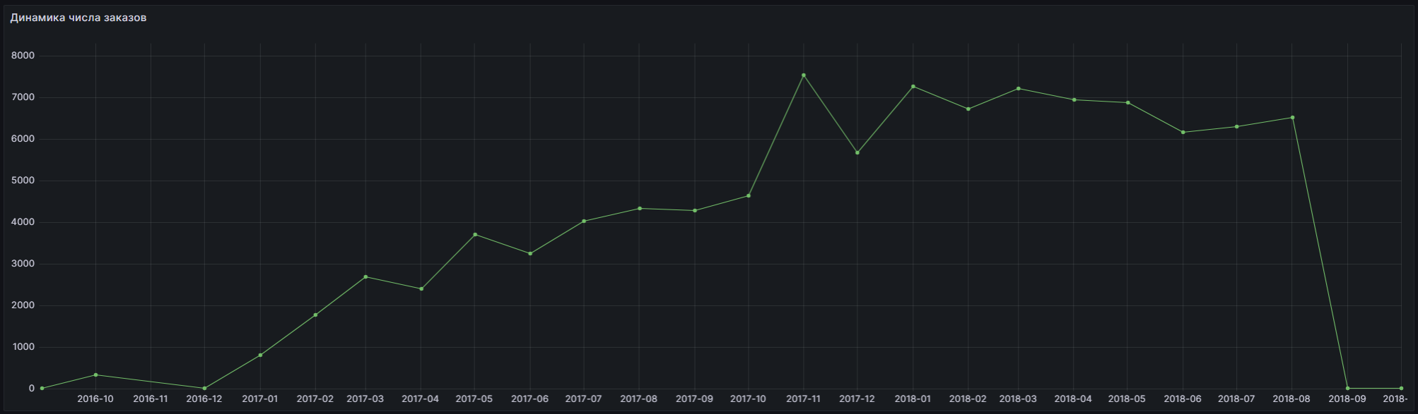
Рисунок 3 – Визуализация динамики числа заказов
График демонстрирует устойчивый тренд роста количества заказов начиная с января 2017 года. Ярко выраженный пик наблюдается в ноябре 2017 года, что, вероятнее всего, связано с сезонными распродажами («Черная пятница»). После пика следует небольшая коррекция, но общий уровень заказов в 2018 году остается стабильно выше показателей начала 2017 года. Резкий спад в конце графика (сентябрь-октябрь 2018) указывает на неполноту данных за последние месяцы выборки.
4.4.2 Количество заказов по оценкам
Нужно построить распределение количества заказов по оценкам клиентов. Для этого все отзывы группируются по выставленной оценке, и для каждой категории оценки подсчитывается количество заказов, получивших такую оценку. Результат следует отобразить в виде отдельных вертикальных столбцов, показывающих частоту каждой оценки.
Созданная визуализация представлена на рисунке 4.
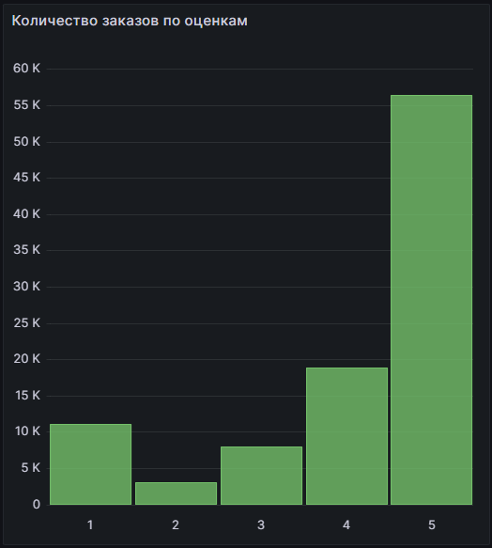
Рисунок 4 – Визуализация кол-ва заказов по оценкам
Распределение оценок показывает высокую удовлетворенность клиентов: подавляющее большинство заказов (более 55 000) получили максимальную оценку «5». Оценка «4» находится на втором месте (~19 000). Однако стоит отметить, что количество крайне негативных оценок «1» (около 10 000) существенно превышает количество нейтральных оценок «2» и «3». Это говорит о полярности мнений: клиенты либо очень довольны, либо сталкиваются с серьезными проблемами (например, дефектом товара).
4.4.3 Распределение способов оплаты
Необходимо показать распределение способов оплаты заказов. Для этого подсчитывается количество уникальных заказов, оплаченных каждым способом. Итоговые доли по каждому методу оплаты отображаются на круговой диаграмме, где сегменты представляют разные способы оплаты, а их размер соответствует доле.
Созданная визуализация представлена на рисунке 5.
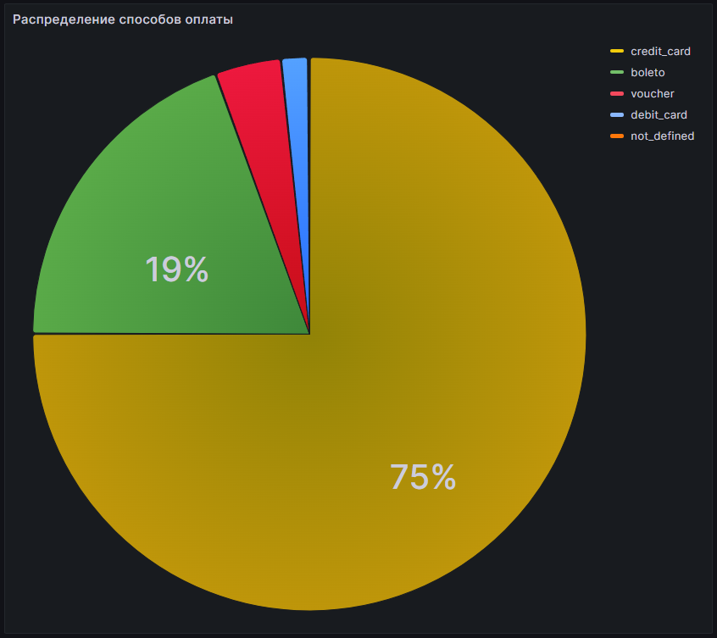
Рисунок 5 – Визуализация распределения способов оплаты
Анализ способов оплаты показывает абсолютное доминирование кредитных карт (credit_card), которыми оплачивается 75% всех заказов. Вторым по популярности методом является банковский перевод boleto (19%). Ваучеры (voucher) и дебетовые карты (debit_card) занимают малую долю, суммарно составляя около 6%.
4.4.4 Топ товарных категорий по объему продаж
Задача заключается в том, чтобы вывести топ-10 товарных категорий по общему объёму продаж. Для каждой категории суммируется стоимость всех товарных позиций, после чего выбираются десять лидеров. Визуализация выполняется в виде горизонтальных столбцов (линеек), что позволяет удобно сравнивать категории между собой по длине.
Созданная визуализация представлена на рисунке 6.
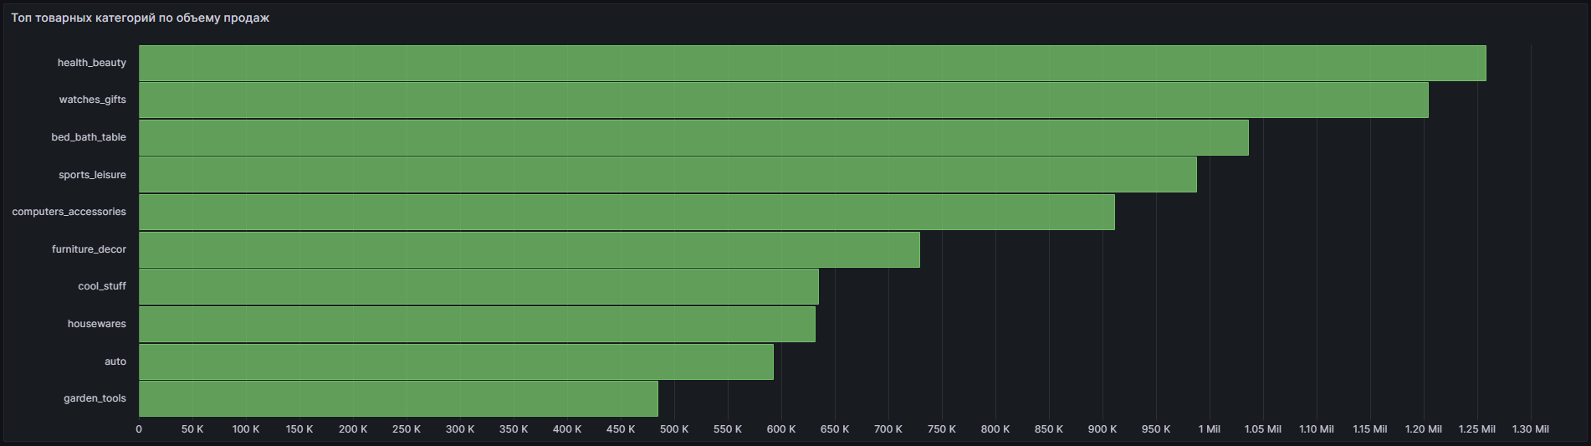
Рисунок 6 – Визуализация самых прибыльных категорий товаров
Лидирующей категорией по выручке является «Красота и здоровье» (health_beauty), объем продаж которой превышает 1.25 млн. Практически на том же уровне находятся категории «Часы и подарки» (watches_gifts) и «Постельное белье» (bed_bath_table). Плотная конкуренция в топ-3 говорит о широком ассортименте маркетплейса. Категории, связанные с домом и декором, занимают значительную часть топа.
4.4.5 Дополнительные визуализации
В качестве двух дополнительных визуализаций были выбраны показатели, связанные с географией бизнеса:
- Штаты по кол-ву заказов (рисунок 7). Эта визуализация позволит оценивать развитие бизнеса в разных регионах.
- Среднее время доставки по всем штатам (рисунок 8). Эта визуализация будет указывать на зоны для роста организации в сфере логистики в разных регионах.
Визуализация распределения заказов показывает, что распределение заказов сильно неравномерное. Абсолютным лидером является Сан-Паулу (SP) – на него приходится основная часть всех заказов. Далее с заметным отрывом следуют Рио-де-Жанейро (RJ) и Минас-Жерайс (MG). Эти три штата формируют ядро спроса.
В остальных регионах объём заказов существенно ниже, а в таких штатах, как Рорайма (RR), Амапа (AP) и Акри (AC), количество заказов минимально, что говорит о низкой концентрации клиентов.

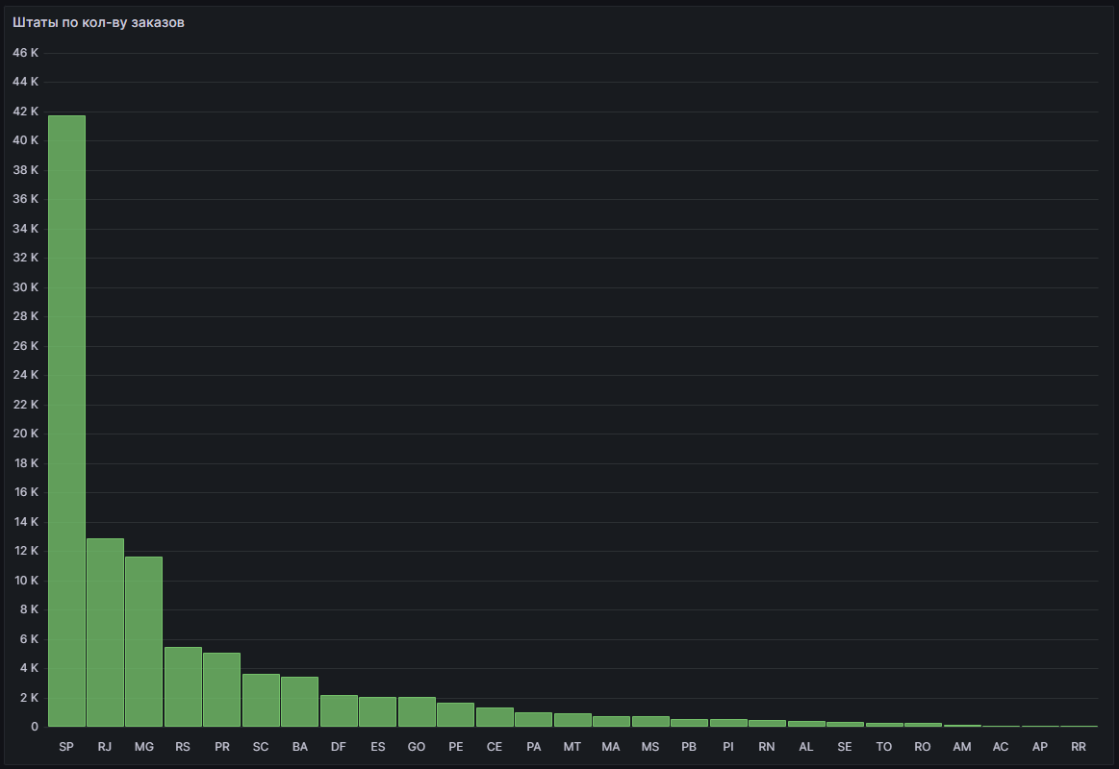
Рисунок 7 – Визуализация распределения заказов по штатам
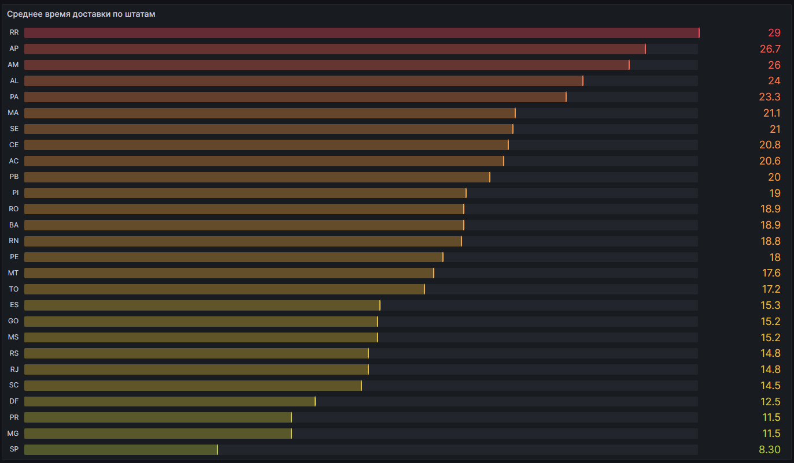
Рисунок 8 – Визуализация среднего времени доставки по штатам
Визуализация среднего времени доставки показывает, что наименьшее среднее время доставки наблюдается в штатах с самым высоким объёмом заказов – Сан-Паулу (SP), Минас-Жерайс (MG), Парана (PR) и Федеральный округ – Бразилиа (DF) (примерно 8–12 дней). Это указывает на хорошо развитую логистическую инфраструктуру в регионах с высоким спросом.
В то же время штаты с небольшим числом заказов, такие как Рорайма (RR), Амапа (AP), Амазонас (AM) и Алагоас (AL), характеризуются наибольшими сроками доставки (20–29 дней). В целом прослеживается чёткая зависимость: чем больше заказов в штате, тем быстрее осуществляется доставка.
Итоговый дашборд, получившийся в результате разработки визуализаций в Grafana представлен на рисунках 9-10.
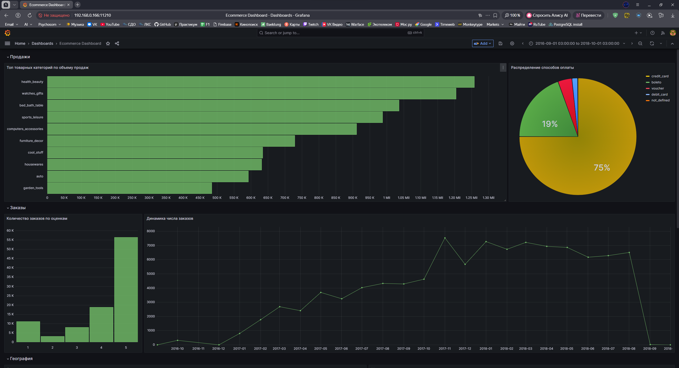
Рисунок 9 – Итоговый дашборд (1/2)
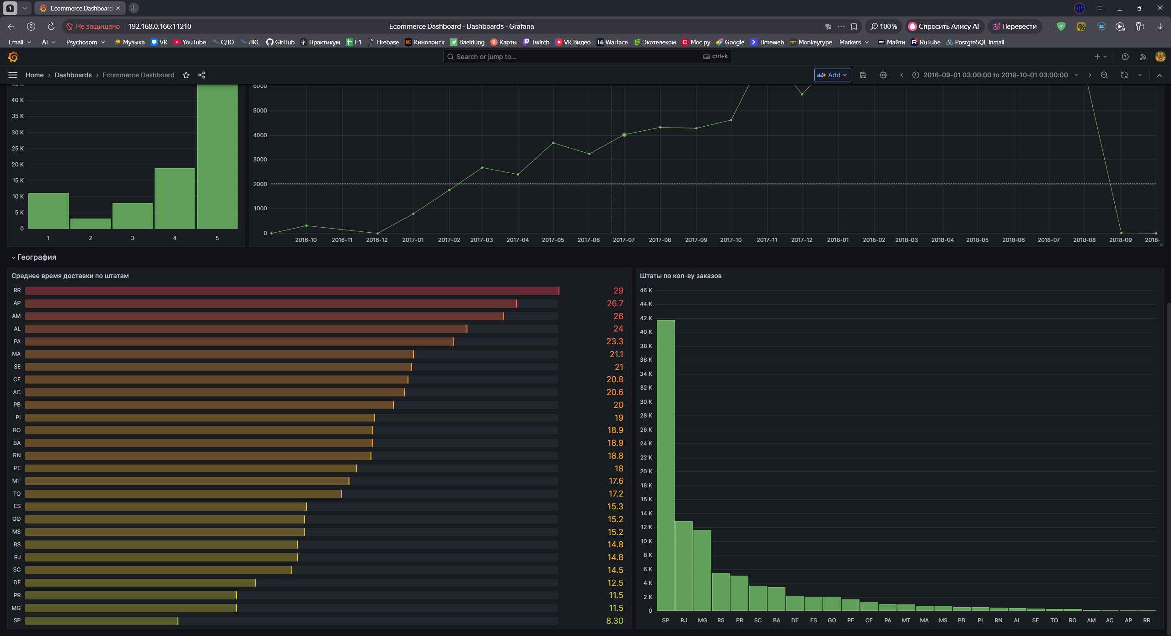
Рисунок 10 – Итоговый дашборд (2/2)

5 ВЫВОД
В ходе выполненной практической работы проведено ознакомление с возможностями работы Arenadata Cluster Manager совместно с бандлами для кластера и мониторинга.

